МУНИЦИПАЛЬНОЕ КАЗЕННОЕ ОБЩЕОБРАЗОВАТЕЛЬНОЕ УЧРЕЖДЕНИЕ
«ШАХОВСКАЯ ШКОЛА-ИНТЕРНАТ ДЛЯ ОБУЧАЮЩИХСЯ
С ОГРАНИЧЕННЫМИ ВОЗМОЖНОСТЯМИ ЗДОРОВЬЯ»

Конспект логопедического занятия
Тема: Литературная викторина
«По тропинкам зимних сказок»

Подготовила
учитель-логопед
Кулагина Е.А.

2022г.

Цель: закрепление знаний детей о зимних сказках и их героях, создание у детей радостного, эмоционального настроения, развитие интереса к логопедическим занятиям.
Задачи:
Образовательные:
Вызвать желание узнавать сказку по заданию.
Учить детей эмоционально воспринимать образное содержание зимних сказок, обогащать и активизировать словарь детей, расширять кругозор.
Учить быть слаженной командой, уметь договариваться между собой, действовать согласованно и соблюдать правила викторины.
Развивающие:
Развивать интерес и любовь к сказкам; развивать речь детей в процессе выполнения заданий, умение употреблять в речи распространенные предложения; развивать воображение, память, внимание, мышление.
Совершенствовать зрительное, слуховое восприятие, пространственные представления.
Воспитательные:
Воспитывать у детей любовь и интерес к сказкам и сказочным героям.
Воспитывать навыки взаимодействия и сотрудничества, активности и самостоятельности, любви к чтению.

Предварительная работа: чтение диафильмов, книг, просмотр мультфильмов.
Необходимый материал: иллюстрации к зимним сказкам, книги с зимними сказками «Снегурочка», «По щучьему велению», «Морозко», «Два мороза», «Лиса и волк», «Заюшкина избушка, «Зимовье зверей»; разрезные картинки

Участники: учащиеся 4 классов, имеющие диагноз: системное недоразвитие речи, дисграфия смешанного вида; ведущий (учитель-логопед).
Форма проведения: литературная викторина-игра для учащихся 4 классов, имеющих диагноз: системное недоразвитие речи, дисграфия смешанного вида, проводимая в игровой форме (конкурс).

Оборудование:
- Мультимедийное оборудование.
- Мультимедийная презентация 0da5-0004a184-3632361c.pptx (live.com)
- Разрезные картинки.
- Карточки с заданиями.
- Карандаши, маркеры.
- Песочные часы.
- Жетоны (жёлтые, синие, красные)
План мероприятия:
1. «Визитка».
2. Конкурс скороговорщиков.
3. Сказка «Морозко».
4. Сказка «Зимовье зверей».
5. Сказка «Снегурочка».
6. Сказка «Лиса и волк».
7. Сказка «Два Мороза».
Оценка результатов:
За правильные ответы на каждой станции команды получают по 1 жетону за правильный ответ. По итогам всего мероприятия определяются победители, набравшие наибольшее количество жетонов.
Объём заданий на каждой станции примерно одинаков и подобран таким образом, чтобы участники могли справиться с работой за отведённое время.
Ход мероприятия:
№ слайда | Ведущий | Ученики
 | - Организационный момент.  - Здравствуйте, ребята! Приветствую всех на нашей игре. Отгадайте, пожалуйста, загадку:  Замела я все вокруг,  Прилетев из царства вьюг.  Осень, лучшую подружку,  Я отправила на юг.  Я морозна и бела  И надолго к вам пришла. | Зима.
Слайд 1 | - Развитие слухового восприятия.  - Какие звуки вы слышали зимой?  - Послушайте и угадайте звуки:  - машина едет по снегу,  - хруст снега,  - лопатой убирают снег,  - ветер дует,  - лыжник едет,  - быстрые шаги по снегу,  - зимняя вьюга. | Ребята слушают звуки и отвечают.
Слайд 2 | - Любит наш народ Зиму-зимушку. И на санках покататься можно и в снежки поиграть. А длинными, зимними вечерами можно и сказку послушать, и песню спеть, и загадки загадать, и стихи почитать. А какая Зима затейница, очень уж любит всякие загадки да задачки придумывать.
Слайд 3 | - Представление команд  - Сегодня мы будем вспоминать зимние сказки, читать, писать, составлять картинки – проведём литературную викторину-игру, немного посоревнуемся.  - Разделимся на две команды.  - “Румяные щёчки”  - “Весёлые ребята” | Ученики выбирают название для своей команды.
Слайд 4  Слайд 5 | Конкурс скороговорщиков “Из первых уст”.  Каждая команда должна проговорить по очереди скороговорку. Побеждает команда, которая быстро и чётко проговорит.  В зимний холод всякий молод.  - Как вы понимаете эту фразу? | Жёлтый жетон  Все зимой в холод быстро двигаются, по-молодецки.
Литературная викторина “Зимние сказки”
Слайд 6 | Правила игры.  - Мы начинаем нашу викторину.  - Кто первый поднимает руку и правильно отвечает на вопрос, получает синий или красный жетон.  - Если подняли руку одновременно, то отвечать будут обе команды по очереди. За правильный ответ – синий или красный жетон.

Морозко
Слайд 7, 8.  Слайд 9, 10  Слайд 11,12  Слайд 13,14  Слайд 15 | 1. Вопросы по сказке.  - Какой сказочный герой с ёлки на ёлку поскакивал, поскакивал да потрескивал?  - О ком так говорили: “Надо правду сказать, девочка была золото: в хороших руках она бы как сыр в масле каталась, а у мачехи она каждый день слезами умывалась”  - Какой вопрос трижды задавал Морозко?  - Почему Морозко одарил падчерицу?  2. Конкурс «Морозные узоры».  - Каждой команде показываются свои две из пяти картинок (по выбору капитанов).  - Какие картинки спрятаны за морозными узорами? | Морозко  О падчерице  “Тепло ли тебе, девица?”  Полюбились Морозке её ласковые речи, сжалился он над ней.  За правильный ответ – красный жетон.  Ученики отгадывают и называют изображённые за морозными узорами картинки: санки, лыжи, коньки, ёлка, подарок.

Зимовье зверей
Слайд 16,17  Слайд 18,19  Слайд 20,21  Слайд 22,23  Слайд 24,25 | 1. Вопросы по сказке.  - Угадай сказку по иллюстрации.  - Кто из зверей предложил избу строить?  - Кто из диких зверей решил съесть зимовавших в лесу домашних животных?  - Чем закончилась сказка?  2. Конкурс «Спрятанные слова».  - В таблице среди разных букв нужно отыскать слова – названия героев сказки «Зимовье зверей»  - Самый внимательный и быстрый получает красный жетон.  - Какого животного не было в сказке? | «Зимовье зверей».  Бык.  Волк и медведь.  Бык с товарищами до сих пор в избушке поживают и горя не знают.  За быстрое выполнение - красный жетон.  Петух, свинья, коза, баран, гусь, бык.  Козы не было.

Снегурочка
Слайд 26,27  Слайд 28, 29  Слайд 30,31  Слайд 32, 33  Слайд 34 | 1. Вопросы по сказке.  - Угадай по описанию: «А собою она беленькая, как снег, глазки, как незабудочки; светло-русая коса до пояса, одного румянца только нет вовсе...»  - У кого жила Снегурочка?  - В какое время года грустила Снегурочка?  - Куда же делась Снегурочка?  2. Конкурс «Сказочная мозаика» (разрезные картинки) – иллюстрации к сказкам.  - Каждая команда должна собрать иллюстрации к сказкам из частей.  - Кто быстрее соберёт, получает красный жетон.  - Чья команда закончит быстро – красный жетон. | Снегурочка.  У старика и старухи.  Весной.  Прыгнула в огонь и потянулась вверх лёгким паром, свилась в тонкое облачко и полетела в высоту поднебесную.  (Красный жетон)

Физ.минутка
Слайд 35 | Ой, на улице мороз.  Ну-ка все взялись за нос.  Ник чему нам бить баклуши,  Ну-ка все взялись за уши.  Покрутили, повертели,  Вот и уши отогрели.  По коленкам постучали  По плечам похлопали  И чуть-чуть потопали.

Лиса и волк
Слайд 36,37  Слайд 38,39  Слайд 40,41  Слайд 42,43  Слайд 44,45  Слайд 46 | 1. Вопросы по сказке.  - Угадайте сказку по иллюстрации.  - Как лисе удалось добраться до рыбы старика?  - Сколько рыбок дала волку лиса?  - Как долго рыбачил волк?  - Что заставило волка убежать с места рыбалки? ()  2. Конкурс «Волшебные слова» - по первым звукам составить фразу («Ловись, рыбка»)  - Кто быстрее составит фразу, получает красный жетон.  Слова: лодка, облако, ванна, индеец, солнышко, ракета, бочка, кот, апельсин.  - Назовите “волшебные” слова, чтобы рыбалка стала удачной. | Лиса и волк.  Притворилась мёртвой, старик её сам на воз положил, хотел старухе воротник на шубу привезти.  Ни одной.  Всю ночь.  Утром бабы пошли за водой, стали бить волка коромыслом. Волк еле убежал.  (Красный жетон.)  Ученики выполняют задание на карточках.  Ловись рыбка и мала, и велика.

Два Мороза.
Слайд 48,49  Слайд 50, 51  Слайд 52, 53  Слайд 54, 55 Слайд 56, 57  Слайд 58  Слайд 59 | 1. Вопросы по сказке.  - В этой сказке 2 брата зимой решили погулять в поле и поморозить людей.  - Как звали двух Морозов?  - Каким делом занимался мужик в лесу?  - Что решил делать барин, чтобы не замёрзнуть?  - Чем мужик отколотил брата Мороза?  2. Конкурс «Перевёртыши»  - В названии следующих сказок есть ошибки. Найдите их.  - Кто первый найдёт и исправит ошибку, тот получает красный жетон.  «По рыбьему велению» - «По щучьему велению»  «Заюшкин домик» - «Заюшкина избушка»  «Снежная девочка» - «Снегурочка»  «Лиса и вол» - «Лиса и волк»  «Заморозко» - «Морозко»  «Зимовье животных» - «Зимовье зверей»  «Три мороза» - «Два мороза»  «Снежная принцесса» - «Снежная королева». | Два Мороза.  Мороз – Красный нос и Мороз – Синий нос.  Рубил деревья.  Не шевелиться.  Поленом.  (Красный жетон)  Ученики читают и исправляют названия сказок.

***
 | Конкурс «Зимний лабиринт»  - Помогите ребятам пройти через зимний лес и вернуться домой. (Лабиринт). | Ученики выполняют задание на карточке.

Подведение итогов.
 | - Вот и прошли мы с вами все этапы нашей литературной игры, вспомнили зимние сказки, много заданий выполнили. Вы молодцы!  (Подсчёт жетонов)  - Что вам больше всего понравилось?  - В чём были трудности? | Ответы детей.

Составь фразу.


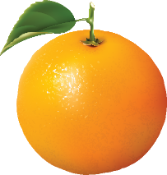
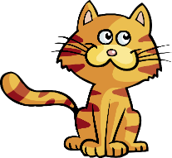
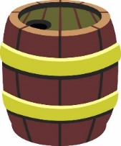
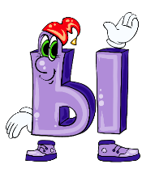

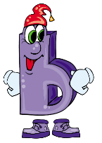
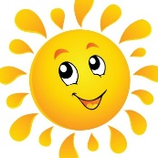
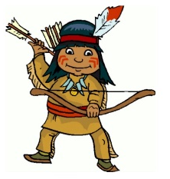
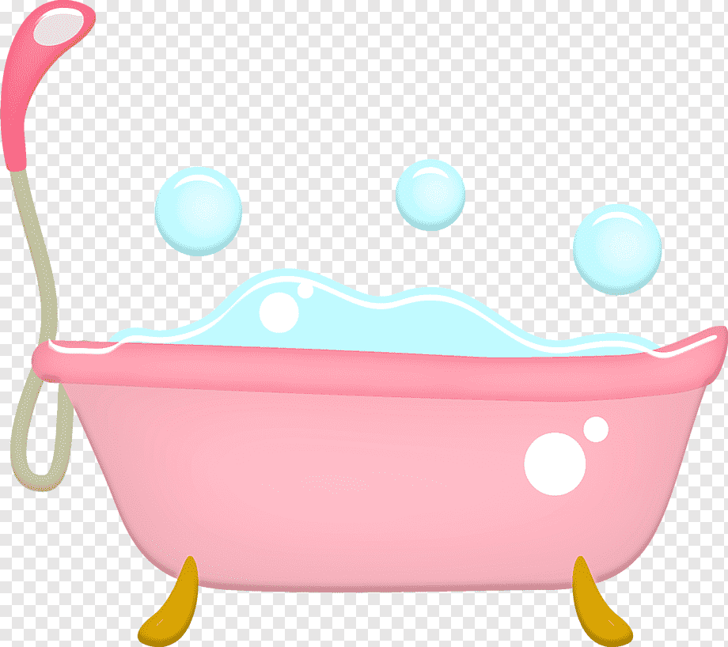

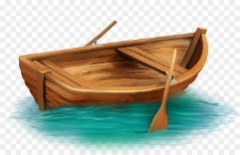

Найдите слова

Д | У | П | Е | Т | У | Х | Т | О | Ф
Ф | Ц | Г | С | В | И | Н | Ь | Я | Л
В | К | О | З | А | Л | И | А | Ы | Т
Я | Б | А | Р | А | Н | Ж | И | К | Б
Э | Ж | И | Ч | М | Г | У | С | Ь | Ю
Х | Б | Ю | Б | Ы | К | В | Р | Ы | Э


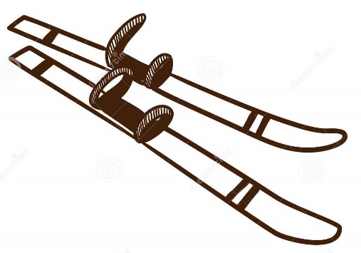

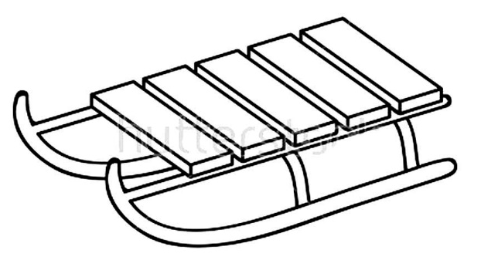
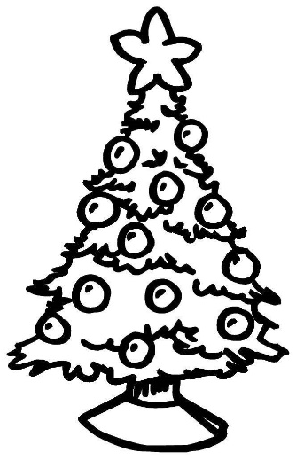
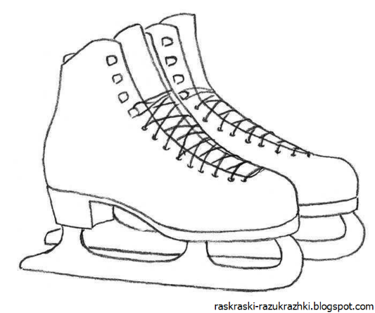


Помоги ребятам пройти лабиринт


